Ghid de utilizare

MICB Mobile-Business

Cum obţii aplicaţia MICB Mobile-Business?

- MICB Mobile-Business este disponibil împreună cu sistemul MICB Web-Business în cadrul unui pachet digital a servicilor Moldindconbank la distanbţă.

- Aplicaţia MICB Mobile-Business este disponibilă în AppStore sau GooglePlay (în continuare aplicaţie magazin) în funcţie de sistemul de operare a dispozitivului dvs. mobil (smartphon, tabletă) şi poate fi descărcată gratuit.

- Aplicaţia este compatibilă cu următoarele sisteme de operare: iOS 4 şi mai avansat, Android 4.2.2 şi mai avansat.

- Informaţia despre versiunea sistemului de operare a dispozitivilului dvs. o puteţi găsi în setările tehnice, pe site-ul producătorului sau a comerciantului de unde a fost procurat dispozitivul.

- Instalarea MICB Mobile-Business se efectuiază similar altor aplicaţii pentru dispozitivile mobile.

Instalare aplicaţie
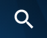
- Deschideţi Aplicaţia Magazin apăsaţi pe simbolul căutării
- În cîmpul de căutare culegeţi MICB sau Moldindconbank
- Alegeţi MICB Mobile-Business
- Apăsaţi bunotul ACCEPT
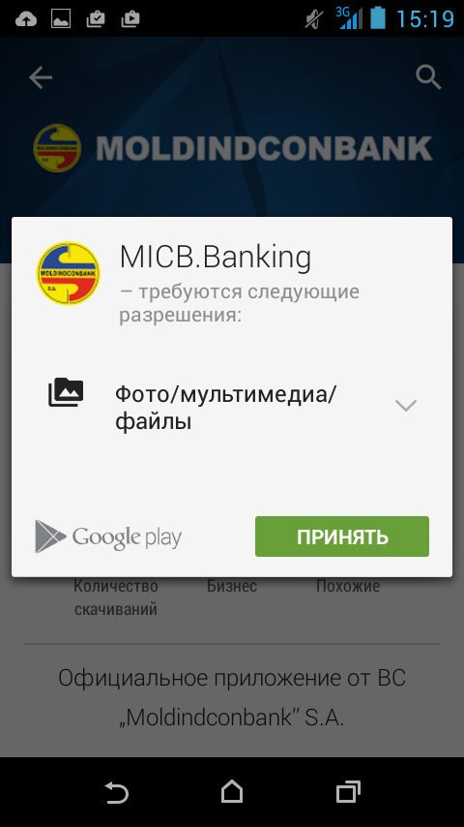
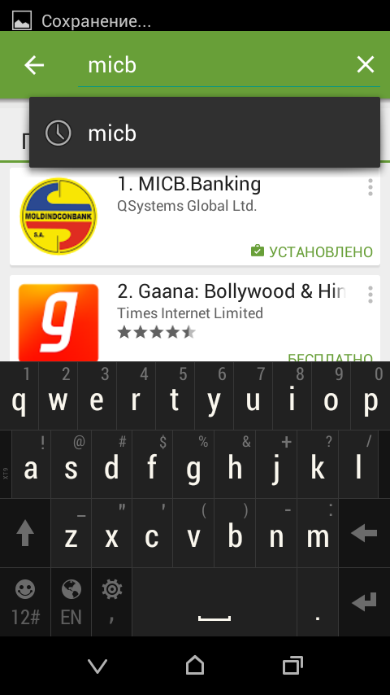
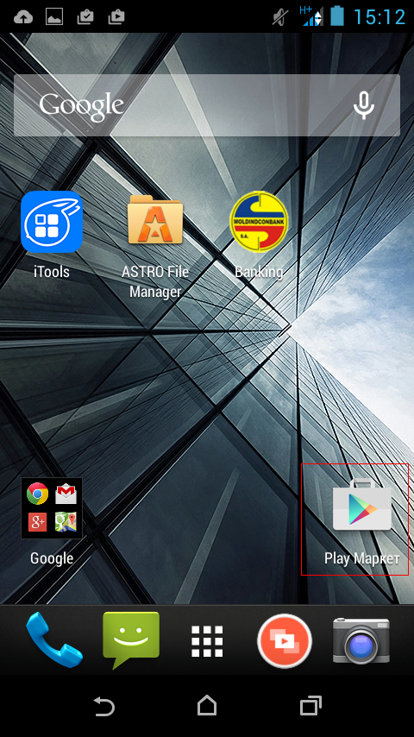

- Apăsaţi butonul INSTALAŢI
- Aşteptaţi instalarea aplicaţiei pe dispozitivul dvs.

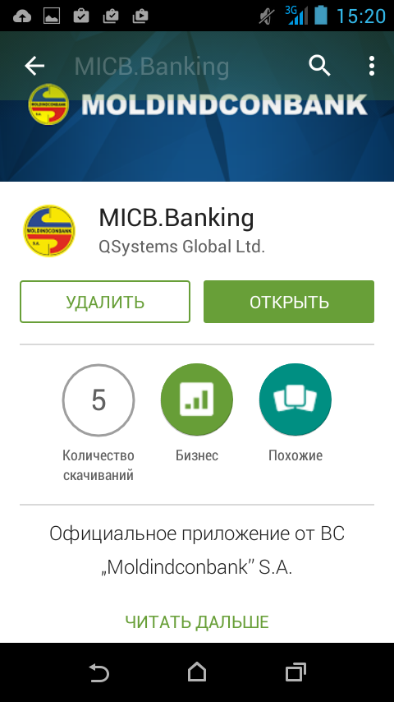
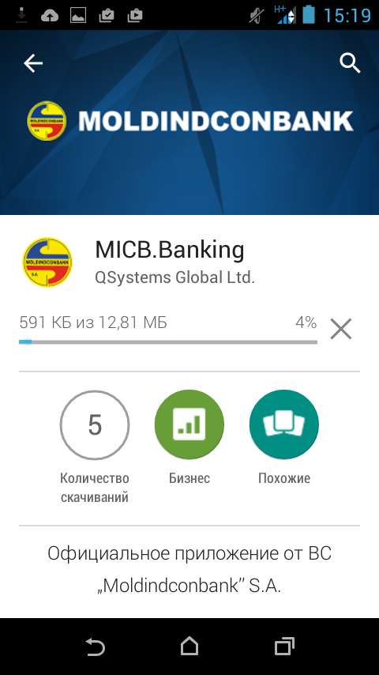
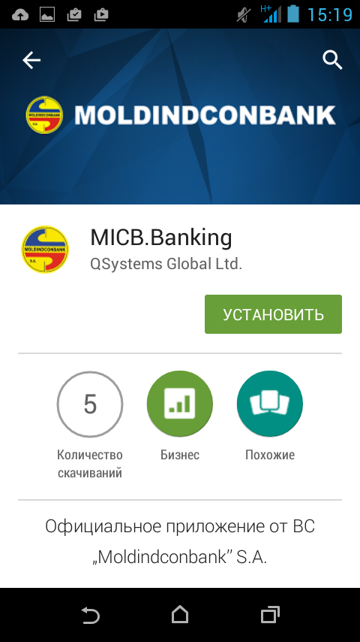

- După finalizarea instalării, pe interfaţa de lucru a dispozitivului va apărea iconiţa de lansare a aplicaţiei cu logotipul Moldindconbank Mobile-Business
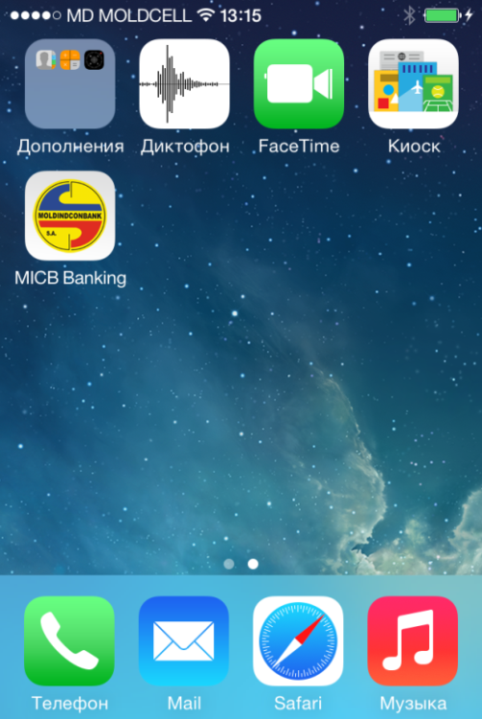

Accesarea aplicaţiei

- Pentru accesarea aplicaţiei MICB Mobile-Business, necesar de introdus Loghinul şi parola.
- În cazul în care dispuneţi de loghin şi parolă personală (din 16 simboluri) utilizată pentru accesul în sistemul WebClient (versiunea anterioară), intraţi în sistemă (https://web.micb.md/Bol.WebClient) cu parola veche şi în rubrica ADMINISTRARE alegeţi SCHIMBAREA PAROLEI MELE după care modificaţi parola. Cu parola nouă puteţi accesa aplicaţiile MICB Web-Business şi (https://web1.micb.md/) MICB Mobile-Business.
- Interfaţa noua a sistemei MICB Web-Business va fi disponibilă la accesarea prin intermediul următoarelor browser-e: Google Chrom, Mozilla FireFox, IExplorer v10 sau Safari.
- În cazul în care nu dispuneţi de loghin şi parolă personală de acces, necesar să încheiaţi un contract de deservire cu Banca după care veţi primi datele de acces prin email la adresa indicată în contract.

- Introduceţi loghinul, parola şi alegeţi limba de operare a interfaţei, după care apăsaţi butonul LOGIN.
În cazul întroducerii parolei incorecte de 4 ori sistema blocheaza accesul. În situația data este necesar de a contacta serviciul suport. La emailul indicat in contract o sa vina o parola temporara. Sistema o să cera să o modificați la prima modificare.
Dupa accesarea plicaţiei cu succes, se va deschide fereastra cu lista conturilor dvs. şi soldul curent.

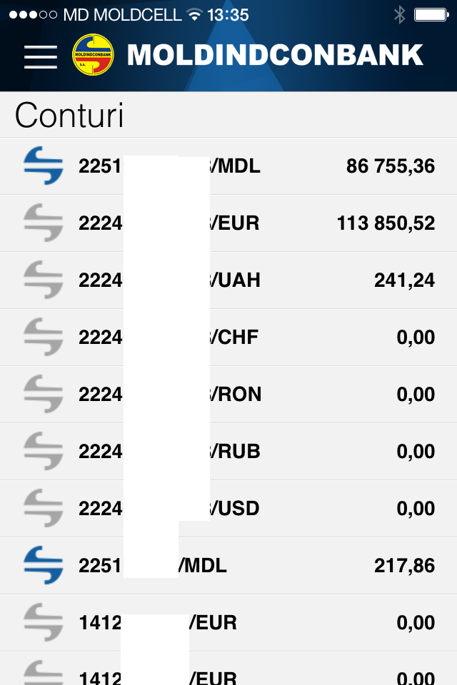
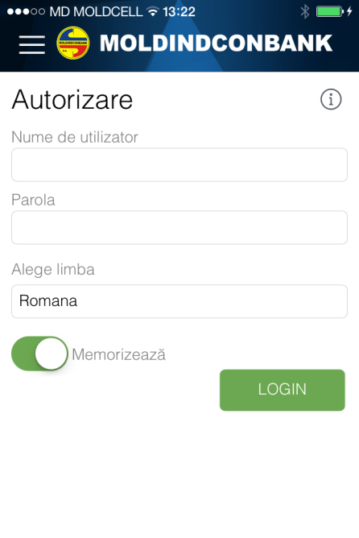

Utilizarea serviciilor

- Selectaţi unul din conturile dvs. pentru vizualizarea extrasul la data curentă, săptămînă curentă sau pentru o perioadă la alegere.
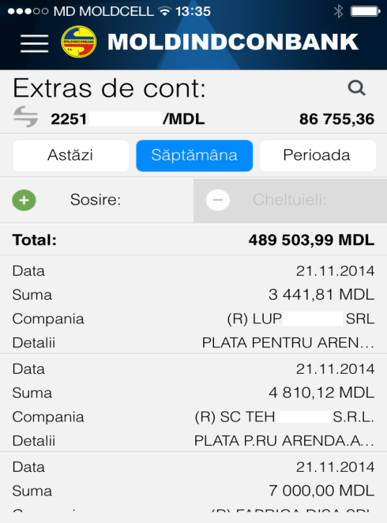

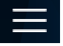
- Pentru accesarea MENIU-lui apăsaţi pe butonul din colţul drept sus.
- Pentru vizualizarea cursului BNM alegeţi compartimentul respectiv din meniu.
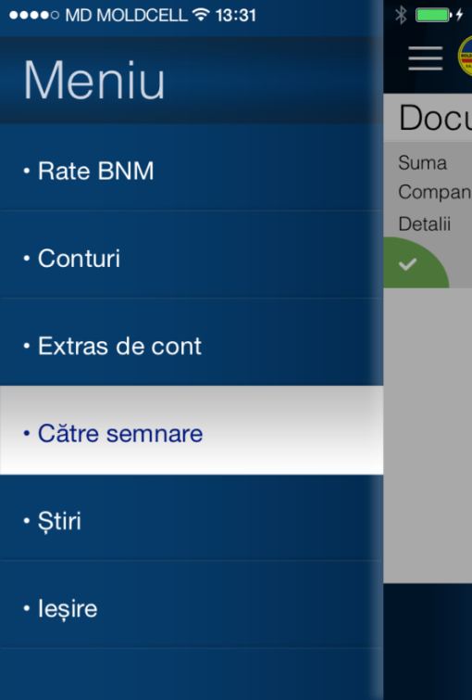
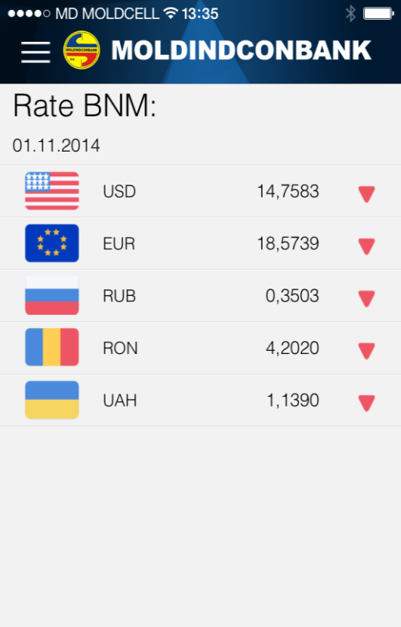
- Pentru vizualizarea documentelor spre semnare selectaţi compartimentul Spre semnare.
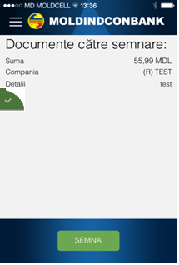

Semnarea documentelor
- Aveţi posibilitatea să semnaţi fiecare document în parte sau o lista de documente selectată la alegere.
- Pentru semnare alegeţi documentul şi apăsaţi butonul SEMNEAZĂ.
- Această funcţie este activă doar pentru utilizatorii conectaţi la Semnatura mobilă şi înregistraţi în sistema MICB Web-Business cu dreptul la Semnatura mobilă.

Notă: Informaţia suplimentară despre semnătura mobilă o gasiţi la saitul operatorul mobil

- Pe ecranul dispozitivului dvs. mobil va apărea mesajul care conţine informaţia despre numărul documentelor şi suma totală spre semnare.
- Apăsaţi ACCEPT în cazul în care sunteţi de acord cu tranzacţia respectivă iar în caz contrar apăsaţi ANULA.
- Următorul mesaj va indica codul tranzacţiei, apăsaţi ACCEPT.
- Pentru semnarea documentului indicaţi parola pentru Semnatura mobilă.

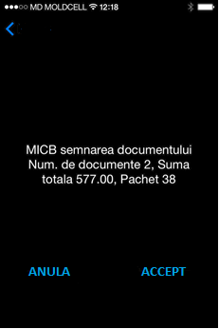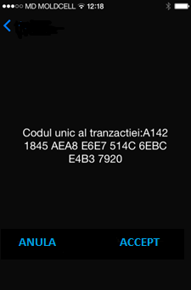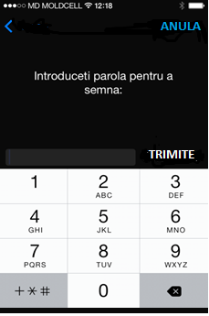

- Semnătura a fost efectuată cu succes.

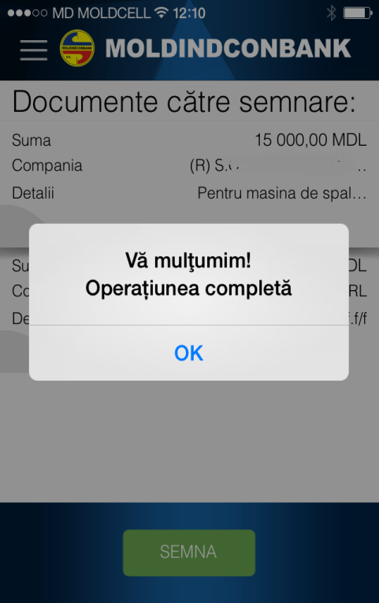

Pentru informaţii suplimentare contactaţi serviciul suport

tel. 022 57 68 85, email: support@micb.md

